МИНИСТЕРСТВО ВЫСШЕГО ОБРАЗОВАНИЯ, НАУКИ И ИННОВАЦИЙ РЕСПУБЛИКИ УЗБЕКИСТАН
САМАРКАНДСКИЙ ФИЛИАЛ ТАШКЕНТСКОГО УНИВЕРСИТЕТА ИНФОРМАЦИОННЫХ ТЕХНОЛОГИЙ ИМЕНИ МУХАММАДА АЛЬ-ХОРЕЗМИ
ФАКУЛЬТЕТ “Компьютерный инжиниринг”

САМОСТАЯТЕЛЬНАЯ РАБОТА
По предмету “ Наука о данных для программистов”

Студент 4-курса группы DI-22-14:
Шомухторов С. Ш.
Преподаватель: Махкамова Д. А.

САМАРКАНД – 2026

ВАРИАНТ 6 (Студент 6)
Тема: Л9–L12. Визуализация данных с помощью Matplotlib (Scatter plots, Bar chart, Pie chart, объект Figure)
Задание:
Подробный теоретический разбор видов диаграмм:
- Scatter plot: назначение, параметры, применение.
- Bar chart (столбчатые) и варианты (grouped, stacked).
- Pie chart: когда использовать и когда лучше избегать.
- Работа с объектом Figure и Subplots.
Введение
В современном мире данные играют ключевую роль в принятии решений, анализе процессов и прогнозировании будущих событий. Однако сами по себе числовые данные часто трудно воспринимаются человеком, особенно при больших объемах информации. Именно поэтому важное значение приобретает визуализация данных — процесс представления информации в графической форме, позволяющий быстрее и нагляднее выявлять закономерности, тренды и зависимости. Одним из наиболее популярных инструментов для визуализации данных в языке программирования Python является библиотека Matplotlib. Она предоставляет широкий набор средств для построения различных типов графиков, таких как точечные диаграммы (scatter plots), столбчатые диаграммы (bar charts), круговые диаграммы (pie charts), а также позволяет гибко управлять структурой графиков с помощью объектов Figure и Subplots. В данной работе рассматриваются основные виды диаграмм, используемых в Matplotlib. Особое внимание уделяется точечным диаграммам, которые применяются для анализа взаимосвязей между переменными; столбчатым диаграммам и их разновидностям (grouped и stacked), которые позволяют сравнивать категории; а также круговым диаграммам, применяемым для отображения долей. Кроме того, подробно изучается работа с объектом Figure и системой подграфиков (Subplots), что позволяет создавать сложные и информативные визуализации.
Целью данной работы является теоретический разбор основных типов графиков и методов их построения в Matplotlib, а также понимание их практического применения в анализе данных.

Теоретический разбор видов диаграмм в Matplotlib
Библиотека Matplotlib является одной из самых распространённых библиотек для визуализации данных в Python. Она позволяет создавать разнообразные графики и диаграммы, которые помогают анализировать данные, находить закономерности и представлять результаты в наглядной форме. Одним из базовых видов графиков является точечная диаграмма (scatter plot). Она используется для отображения зависимости между двумя переменными. Каждая точка на графике соответствует одному наблюдению и имеет координаты (x, y). Основное назначение scatter plot — выявление корреляции, кластеров или выбросов в данных. Например, можно исследовать зависимость роста и веса человека или времени обучения и результата экзамена. В Matplotlib для построения такого графика используется функция plt.scatter(). Среди основных параметров можно выделить x и y — данные по осям, c — цвет точек, s — размер точек, alpha — прозрачность, а также marker — форма точек. Scatter plot широко применяется в анализе данных, статистике и машинном обучении, так как позволяет быстро визуально оценить структуру данных. Другим важным типом графиков являются столбчатые диаграммы (bar chart). Они используются для сравнения значений между различными категориями. Каждая категория представлена отдельным столбцом, высота которого соответствует значению. В Matplotlib применяется функция plt.bar() для вертикальных и plt.barh() для горизонтальных диаграмм. Существуют различные варианты столбчатых диаграмм. Сгруппированные (grouped bar chart) позволяют сравнивать несколько наборов данных внутри одной категории. Например, сравнение продаж разных товаров по годам. Для этого столбцы располагаются рядом друг с другом. Накопительные (stacked bar chart) показывают структуру одного общего значения, где каждый столбец состоит из нескольких частей. Это удобно для анализа состава данных, например, распределения расходов по категориям. Основные параметры включают высоту столбцов, подписи, цвета и ширину.
Круговые диаграммы (pie chart) предназначены для отображения долей от целого. Они показывают, какую часть занимает каждая категория в общем объёме. В Matplotlib используется функция plt.pie(). Основные параметры включают значения, подписи (labels), цвета и параметр autopct для отображения процентов. Однако важно понимать, что pie chart следует использовать только тогда, когда категорий немного (обычно не более 5–6) и необходимо показать относительные доли. При большом количестве категорий или близких значениях круговая диаграмма становится трудно читаемой. В таких случаях лучше использовать столбчатые диаграммы, так как они обеспечивают более точное сравнение.
Отдельного внимания заслуживает работа с объектом Figure и системой подграфиков (Subplots). В Matplotlib объект Figure представляет собой контейнер для всех элементов графика. Он может содержать один или несколько графиков (Axes). Для создания Figure используется функция plt.figure(), где можно задать размер графика (figsize) и другие параметры. Subplots позволяют размещать несколько графиков в одном окне, что особенно удобно при сравнительном анализе данных. Для этого используется функция plt.subplots(), которая возвращает объект Figure и массив осей (Axes). Например, можно создать сетку из 2 строк и 2 столбцов графиков и разместить в каждом отдельную визуализацию. Это делает представление данных более структурированным и удобным для анализа.
Таким образом, различные типы диаграмм в Matplotlib решают разные задачи. Scatter plot помогает выявлять зависимости, bar chart — сравнивать категории, pie chart — показывать доли, а Figure и Subplots обеспечивают гибкость в построении сложных визуализаций. Правильный выбор типа графика является ключевым фактором для эффективного анализа и представления данных.
Практический часть
Scatter plot (точечная диаграмма)
import matplotlib.pyplot as plt

x = [1, 2, 3, 4, 5]
y = [2, 4, 5, 4, 6]

plt.scatter(x, y)
plt.title("Scatter plot")
plt.xlabel("X")
plt.ylabel("Y")
plt.show()
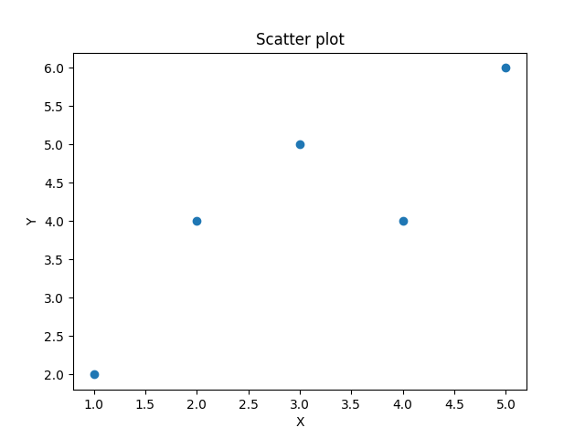
2. Bar chart (столбчатая диаграмма)
import matplotlib.pyplot as plt

names = ["A", "B", "C", "D"]
values = [10, 20, 15, 25]

plt.bar(names, values)
plt.title("Bar chart")
plt.show()
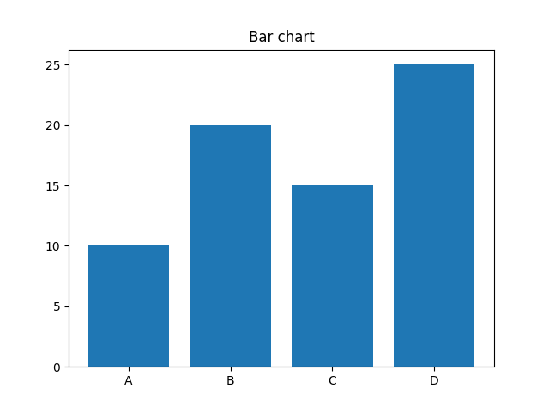
3. Grouped bar chart (сгруппированная)
import matplotlib.pyplot as plt
import numpy as np

x = np.arange(3)

y1 = [10, 20, 15]
y2 = [15, 25, 10]

plt.bar(x - 0.2, y1, width=0.4)
plt.bar(x + 0.2, y2, width=0.4)

plt.xticks(x, ["A", "B", "C"])
plt.title("Grouped bar chart")
plt.show()
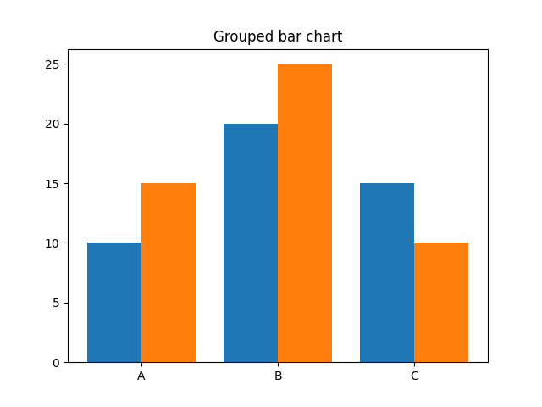
4. Stacked bar chart (накопительная)

import matplotlib.pyplot as plt

x = ["A", "B", "C"]
y1 = [10, 20, 15]
y2 = [5, 10, 5]

plt.bar(x, y1)
plt.bar(x, y2, bottom=y1)

plt.title("Stacked bar chart")
plt.show()
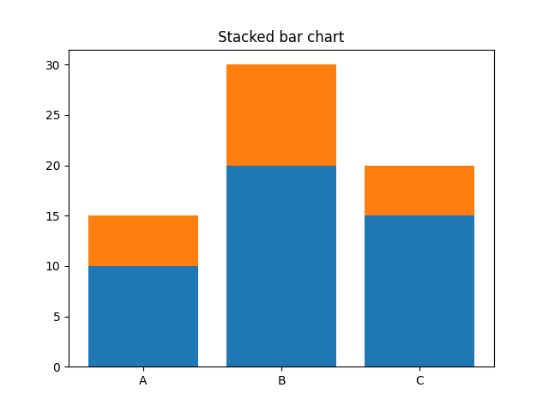
5. Pie chart (круговая диаграмма)
import matplotlib.pyplot as plt

sizes = [40, 30, 20, 10]
labels = ["A", "B", "C", "D"]

plt.pie(sizes, labels=labels, autopct="%1.1f%%")
plt.title("Pie chart")
plt.show()
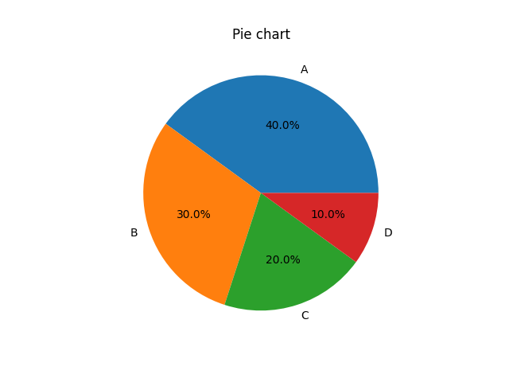
6. Figure + Subplots (несколько графиков)

import matplotlib.pyplot as plt

fig, ax = plt.subplots(2, 2)

ax[0,0].plot([1,2,3],[1,4,9])
ax[0,1].bar(["A","B","C"],[3,5,2])
ax[1,0].scatter([1,2,3],[3,1,4])
ax[1,1].pie([30,40,30])

plt.show()
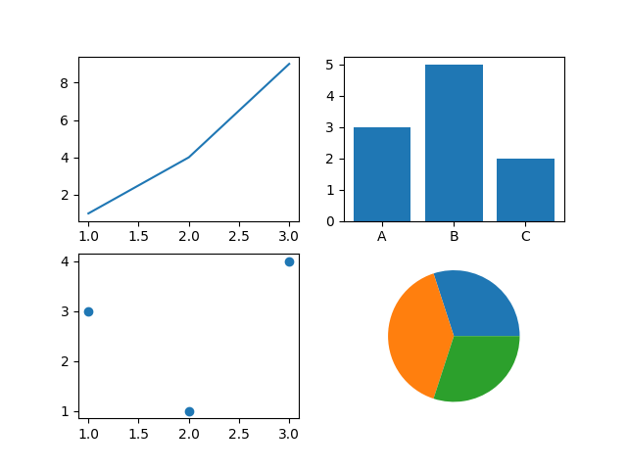
Заключение
В ходе выполнения данной работы были рассмотрены основные способы визуализации данных с использованием библиотеки Matplotlib. Было установлено, что каждый тип диаграммы имеет свое назначение и применяется в зависимости от характера данных и поставленной задачи. Точечные диаграммы (scatter plot) позволяют эффективно выявлять зависимости и корреляции между переменными, что делает их незаменимыми в задачах анализа данных и машинного обучения. Столбчатые диаграммы (bar chart), включая их разновидности — сгруппированные (grouped) и накопительные (stacked), удобны для сравнения различных категорий и отображения структуры данных. Круговые диаграммы (pie chart) наглядно демонстрируют доли, однако их использование оправдано только при небольшом количестве категорий, иначе они теряют информативность. Также важным аспектом является работа с объектом Figure и системой Subplots, которая позволяет комбинировать несколько графиков в одном окне, делая визуализацию более комплексной и удобной для анализа. Таким образом, визуализация данных является неотъемлемой частью современного анализа информации. Грамотный выбор типа диаграммы и правильное использование инструментов Matplotlib позволяют значительно повысить качество представления данных и облегчить их интерпретацию.

